附件4

淄博市第三十八次社会科学优秀成果

等级评定网上申报流程

淄博市社会科学优秀成果每年评选一次，今年继续采取网上申报审核方式，使用平台为山东省社科联评奖系统。

一、登录或注册
作为申报人，进入评奖系统网站
http://rc.sdssdc.com:3100/award/loginIndex，点击“山东省社会科学优秀成果奖申报”。
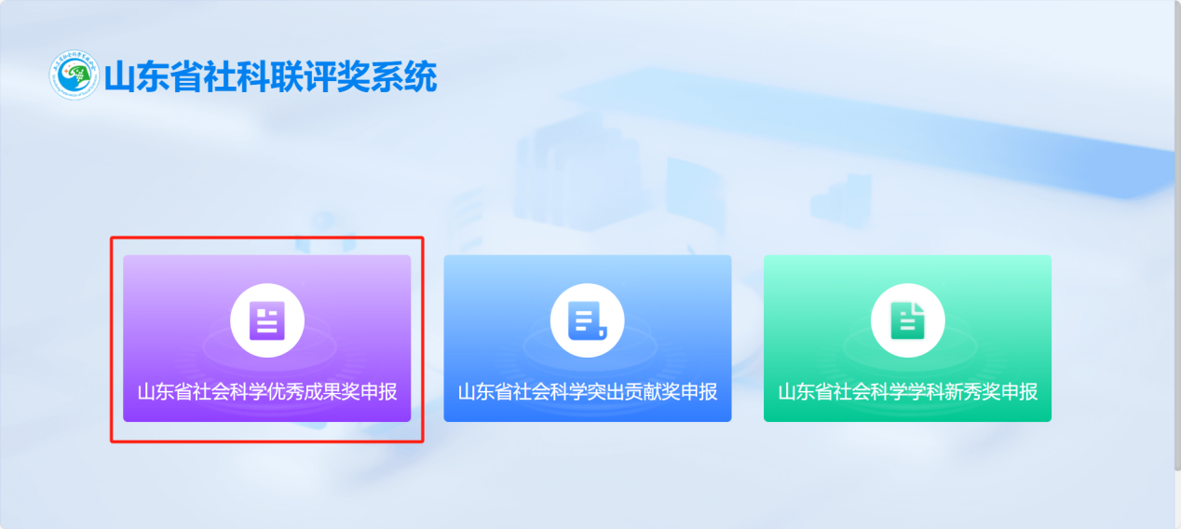
随后跳转至山东省统一身份认证平台，如有账号请输入账号密码登录，或者点击立即注册以自然人身份完成账号注册。
注：评奖系统用户对接山东省统一身份认证平台，所有账号由省大数据局统一管理维护，如有疑问请按照“帮助中心”操作。

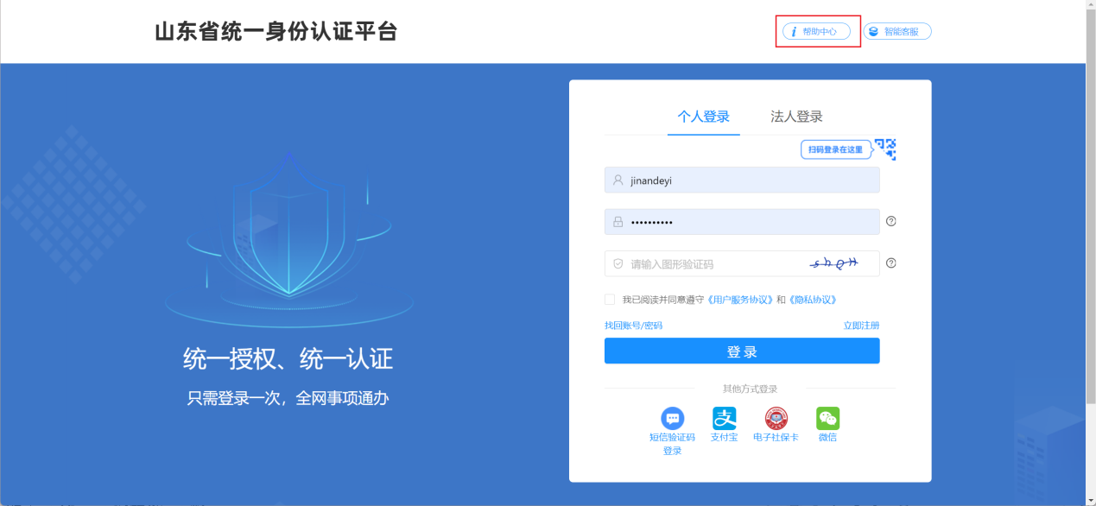

二、奖项申报
申报人登录系统后，点击优秀成果奖申报功能，点击“申报”按钮，选择淄博市社会科学优秀成果申报，进行成果奖申报。
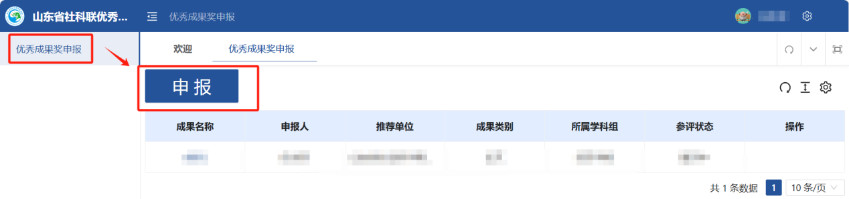
第一步，完成阅读承诺书后勾选“我已阅读并同意《承诺书》”再点击“下一步”。
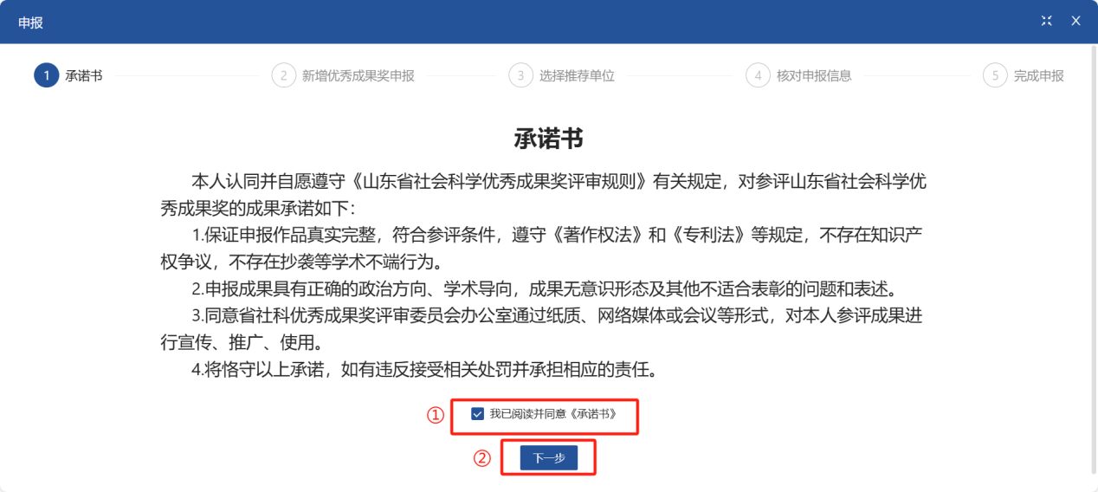
第二步，填写成果奖相关信息并上传相关附件后，点击“下一步”。成果类别分为著作、论文、智库成果、社科普及成果。课题、项目、案例类成果请选择论文。
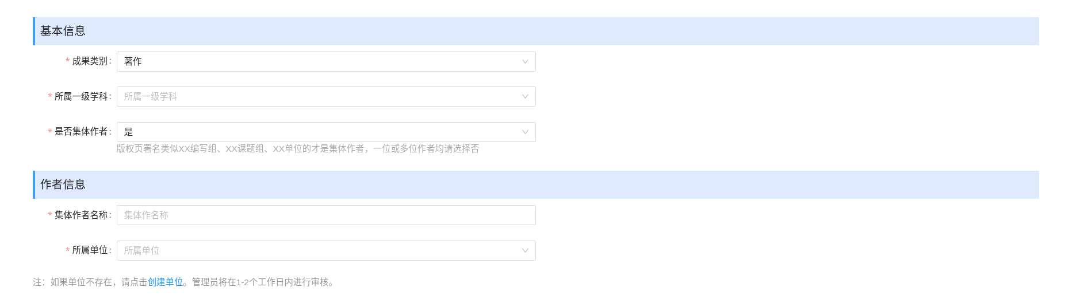
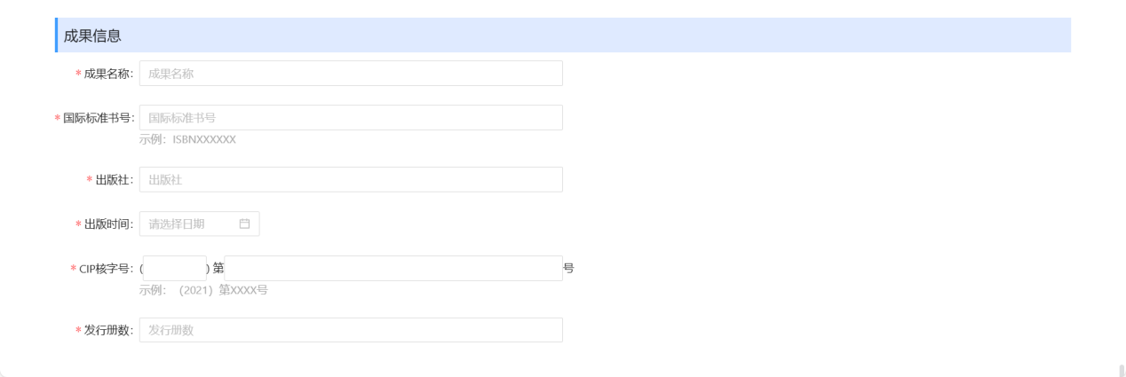
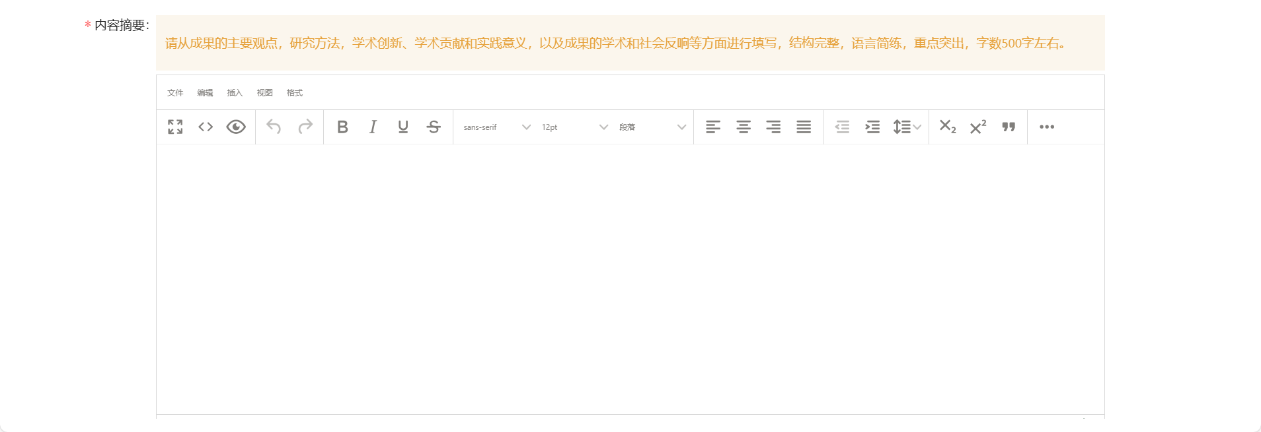
附件上传，请按要求上传材料，外文公开出版的著作，应附有主要章节的中文翻译，以外文公开发表的论文，应附有全文的中文翻译。其他材料上传选项，请上传转载、引用、书评、文评、消息、简介、采用等反响材料电子版，涉密材料不得上传。
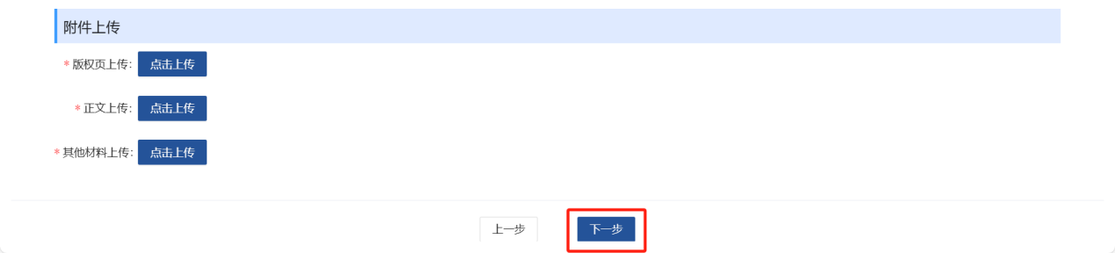
第三步，推荐单位请选择地市社科联-淄博市社会科学界联合会。
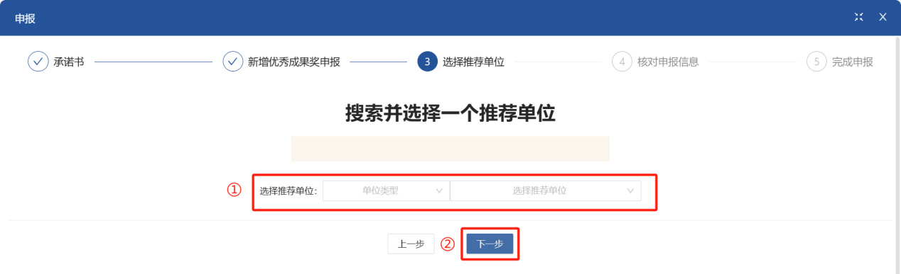
第四步，核对成果奖信息无误后完成成果奖申报，等待推荐单位审核和推荐，具体申报进度请参考“参评状态”或成果奖申报详情的“申报进度”。
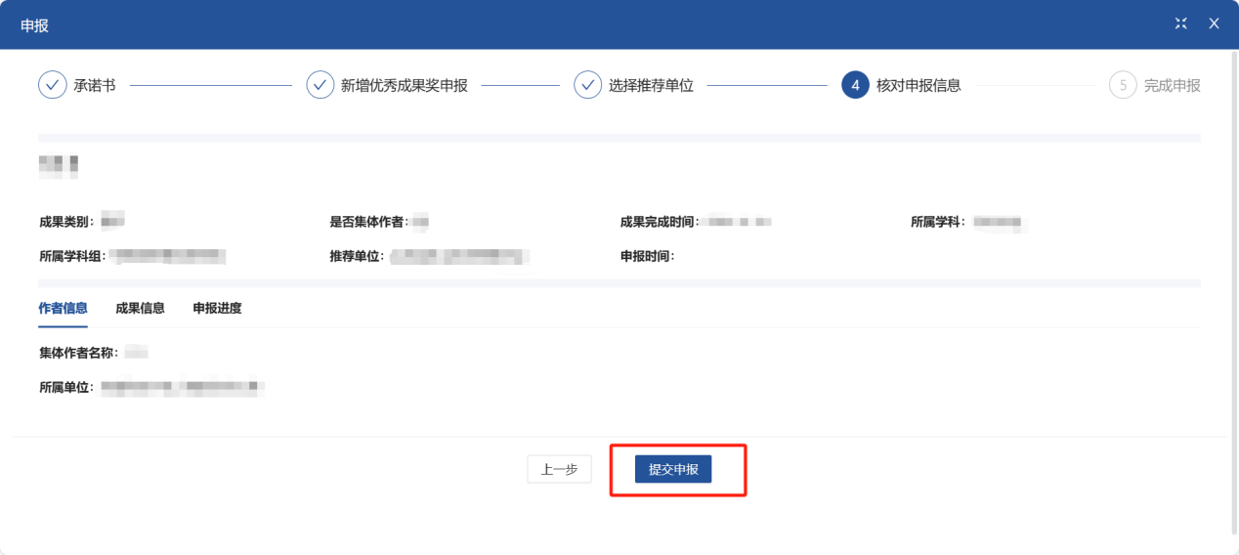

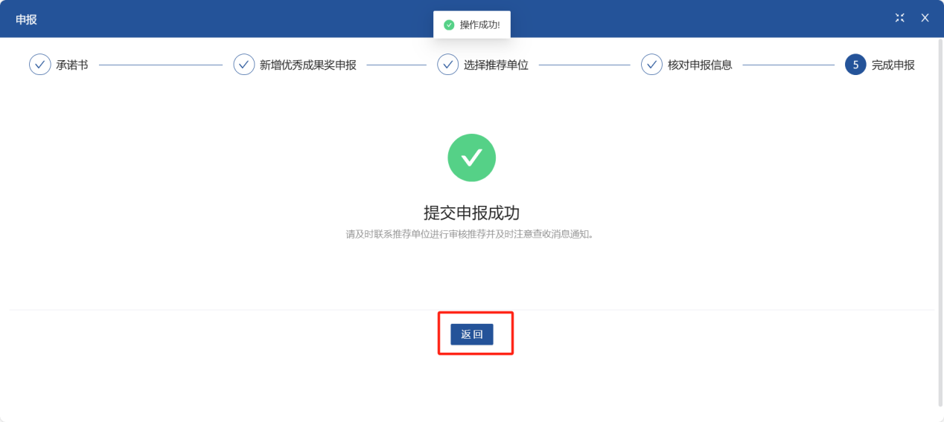

三、其他操作
- 撤回。成果奖申报后如需进行修改，申报人可以在推荐单位审核前点击“撤回”按钮，撤回后重新编辑再申报。
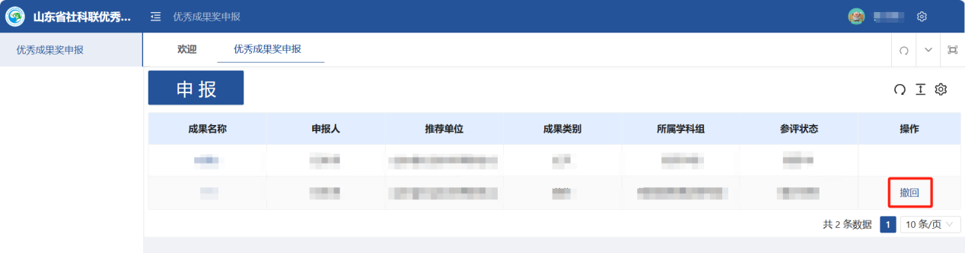
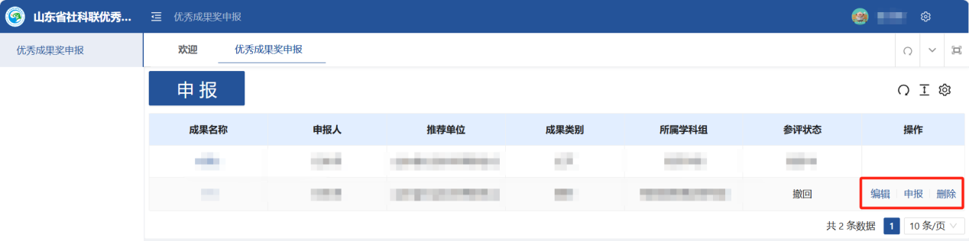
- 查看成果详情。申报人可以点击成果名称查看成果奖申报详情。
